***МУНИЦИПАЛЬНОЕ КАЗЕННОЕ ДОШКОЛЬНОЕ ОБРАЗОВАТЕЛЬНОЕ УЧРЕЖДЕНИЕ***

***«ДЕТСКИЙ САД № 9 ГОРОДА БУЙНАКСКА».***

***368220,РД,г Буйнакск, ул. Хизроева 65,тел. (887237) 2-28-01***

**Конспект ООД**

**по познавательному развитию**

**«Бумага и её свойства»**

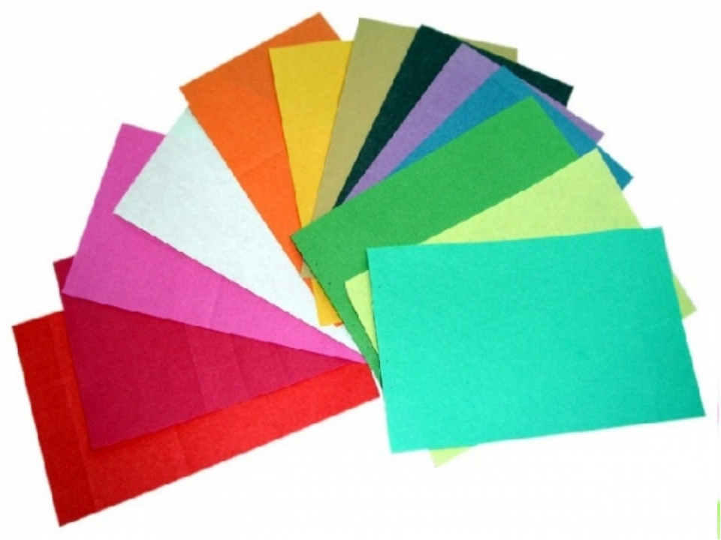

**Воспитатель:**

**Цель:**

формировать у детей основы знаний и представлений о бумаге, её  свойствах;

развивать познавательный интерес детей, умения сравнивать, обобщать, устанавливать причинно-следственные связи, делать выводы.

**Задачи:**

***обучающая:***

сформировать представления детей о свойствах бумаги и её применении в быту.

***развивающая:***

развивать логическое мышление, память, наблюдательность, умение делать умозаключения, опираясь на схемы и приобретённый опыт;

развивать связную речь, умение выражать свои мысли последовательно, обогащать словарь *(калька, шершавая, плавно ит. п.)*;

***воспитательная:***

воспитывать интерес к **с**войствам окружающих нас предметов, бережное отношение к окружающему.

**Материалы и оборудование:**

наборы разных видов бумаги на каждого ребёнка;

ножницы;

ёмкости с водой;

схемы;

монеты на каждого ребёнка;

листы альбомной бумаги;

простой карандаш.

**Ход занятия**

**В.:** Ребята, о чем сегодня будет наше занятие, вы узнаете, если отгадаете загадки:

-  Лист бумаги по утрам

На квартиру носят нам.

На одном таком листе

Много разных новостей.

*(Газета)*

- Есть листок, есть корешок.

А не куст и не цветок.

Нету лап, нету рук.

А приходит в дом как друг.

На колени к маме ляжет,

Обо всём тебе расскажет.

(Книга)

- Листы у неё белые-белые,

Они не падают с веток.

На них я ошибки делаю,

Среди полосок и клеток.

(*Тетрадь*)

- Скажите, что общего у этих предметов?

- Из чего они сделаны?

- Как вы думаете, нужна ли человеку бумага? Для чего?

- Представьте, как бы мы жили, если б на земле вдруг бумага исчезла? Сможете ли вы чем-то заменить бумагу?

(Выслушиваю предположения детей)

**В.:** Молодцы! Вот о бумаге мы и будем сегодня вести речь.

Посмотрите, что у меня есть (показываю монеты разного достоинства и бумажные кружочки величиной с монеты). Как вы думаете, ребята, если монеты и кружки одновременно выпустить из рук, что упадёт быстрее: монеты или бумага?

*(ответы детей)*.

**В.:** А хотите проверить? Тогда возьмите в одну руку монетку, а в другую  бумажный кружок и одновременно отпускайте их из рук. Что вы увидели? **Д.:** Монета упала быстрее, потому что она тяжёлая, а бумаге мешает падать воздух.

**В.:** Значит, что можно сказать о бумаге?

**Д.:** Она лёгкая.

**В.:** А теперь, я вас приглашаю в нашу лабораторию, где мы с вами проведём ещё несколько опытов.

*(дети усаживаются за столы)*.

**В.:** Посмотрите, пожалуйста, на эту схему и скажите, для чего на ней нарисованы ножницы?

**Д.:** Чтобы резать бумагу.

**В.:** Я вам предлагаю взять листок альбомной бумаги и картона. Разрежьте сначала бумагу, а потом картон.

*(дети выполняют задание)*.

**В.:** Что было легче резать? Что труднее? Почему?

**В.:** Значит, можно сделать какой вывод?

**Д.:** Картон толще бумаги, поэтому его резать труднее, чем бумагу.

**В.:** А сейчас посмотрите на следующую схему (*«мятая бумага»*). Возьмите лист бумаги и лист картона. Сначала сомните бумагу, а затем картон.

*(дети сминают бумагу и картон)*.

**В.:** Какой вывод можно сделать? Кто скажет?

**Д.:** Бумага мнётся лучше, потому что она тонкая, а картон хуже, потому что он толстый.

**В.:** Ребята, а по этой схеме можно определить, чем мы будем сейчас заниматься? (схема *«капля воды» (опускать в воду бумагу)*. И это так. Опустите в воду сначала салфетку, затем альбомный листик, после этого-полоску картона. Что же мы увидели? Кто объяснит, что у нас получилось? Почему?

*(ответы детей)*

**В.:** Итак, салфетка намокла быстрее, так как она тонкая, мягкая, не плотная, а бумага и картон плотнее, толще, поэтому намокают медленнее. А у меня есть ещё вот такая схема- *«нота»*. Как вы думаете, что она обозначает

*(ответы детей)*.

**В.:** Это значит, что бумага издаёт звук. Сейчас возьмите лист любого вида бумагии что-нибудь с ним сделайте: сомните, потрите край о край. Что происходит с бумагой?

**Д.:** Шуршит, скрипит.

**В.:** Одинаковые звуки вы слышите? Почему?

**В.:** Сейчас я предлагаю вам стать участниками *«мышиной истории»*. Встаньте, пожалуйста, на ноги. Представьте, что вы маленькие мышки. Делайте всё, что буду делать я, и слушайте бумагу.

Осенью мышки весь день бегали туда и сюда, собирая запас на зиму.

*(шуршим листком серой обёрточной бумаги)*

И вот, наконец, с неба стали падать красивые белые снежинки.

*(машем альбомными листочками вверх и вниз)*

Они покрыли замёрзшую землю пушистым белым одеялом, и вскоре на этом снегу появились маленькие следы мышиных лапок.

(*«стираем»* папиросную бумагу)

Мыши попрятались в свои норки, где у них было очень много еды. Они грызли орешки,

*(карандашом проводить по полоске гофрированного картона)*

грызли зёрнышки,

*(шуршим картоном о картон)*

а особенно мышки любили лакомиться сладкими корешками.

*(мнём листки писчей бумаги)*

Они устраивали себе из соломы тёплые гнёздышки.

*(мнём салфеточную бумагу)*

А снаружи на землю каждый день падал снег и шумел ветер.

*(трясём листочками тетрадной бумаги)*

Но мышкам было очень хорошо под снегом в тёплых норках.

*(шуршим тонкой обёрточной бумагой)*

**В.:** Присаживайтесь. Итак, что же вы услышали?

**Д.:** Толстая бумага звучит громче, чем тонкая.

**В.:** Ребята, скажите, где мы встречаемся с бумагой в жизни? Что сделано из бумаги?

**Д.:** Тетради, альбомы, обои, и т. п.

**В.:** А можно сделать коробки из бумаги, например, для телевизора?

**Д.:** Только из картона.

**В.:** А где применяется картон?

**Д.:** Разные коробки, обложки для книг.

**В.:** Из картона можно сделать тетрадь? Да. А почему не делают картонных тетрадей?

**Д.:** Они будут толстыми, тяжелыми.

**В.:** Что было бы, если бы не было бумаги?

**Д.:** Не на чем было бы рисовать, писать, не было бы книг, бумажных упаковок, туалетной бумаги.

**В.:** То есть можно сказать, что разные виды бумаги применяются для разных целей. Ребята, а с бумагой можно играть? Как? Я предлагаю взять любой лист бумаги и сделать самолетики.

*(дети делают самолетики)*

**В.:** Почему вы взяли для самолетов тонкую бумагу?

**В.:** Прежде, чем вы пустите свои самолеты в полет, я хочу вам дать еще одно задание: понаблюдайте, как летит ваш самолет и почему.

*(дети играют с самолетиками)*

**В.:** Ребята, скажите, как летали ваши самолетики?

**Д.:** Быстро, медленно, плавно.

**В.:** То есть по-разному. А от чего это зависит?

**Д.:** От плотности бумаги: чем плотнее бумага, тем она тяжелее, тем лучше летит самолёт)

**В.:** Ну, а теперь давайте вспомним свойства бумаги.

**Д.:** Она режется, рвётся, размокает в воде, сгибается, издаёт звук, она лёгкая, тонкая, белая, цветная, на ней можно рисовать, приклеивать.

**В.:** Мы с вами сегодня хорошо потрудились. Спасибо вам. Занятие окончено.